https://allsoft.ru/software/vendors/kaspersky-lab/?srsltid=AfmBOooogy38sOSeggiN-J2caO1T4F-c-zjsDGH_mmY2ZhpkDqL8S6D6

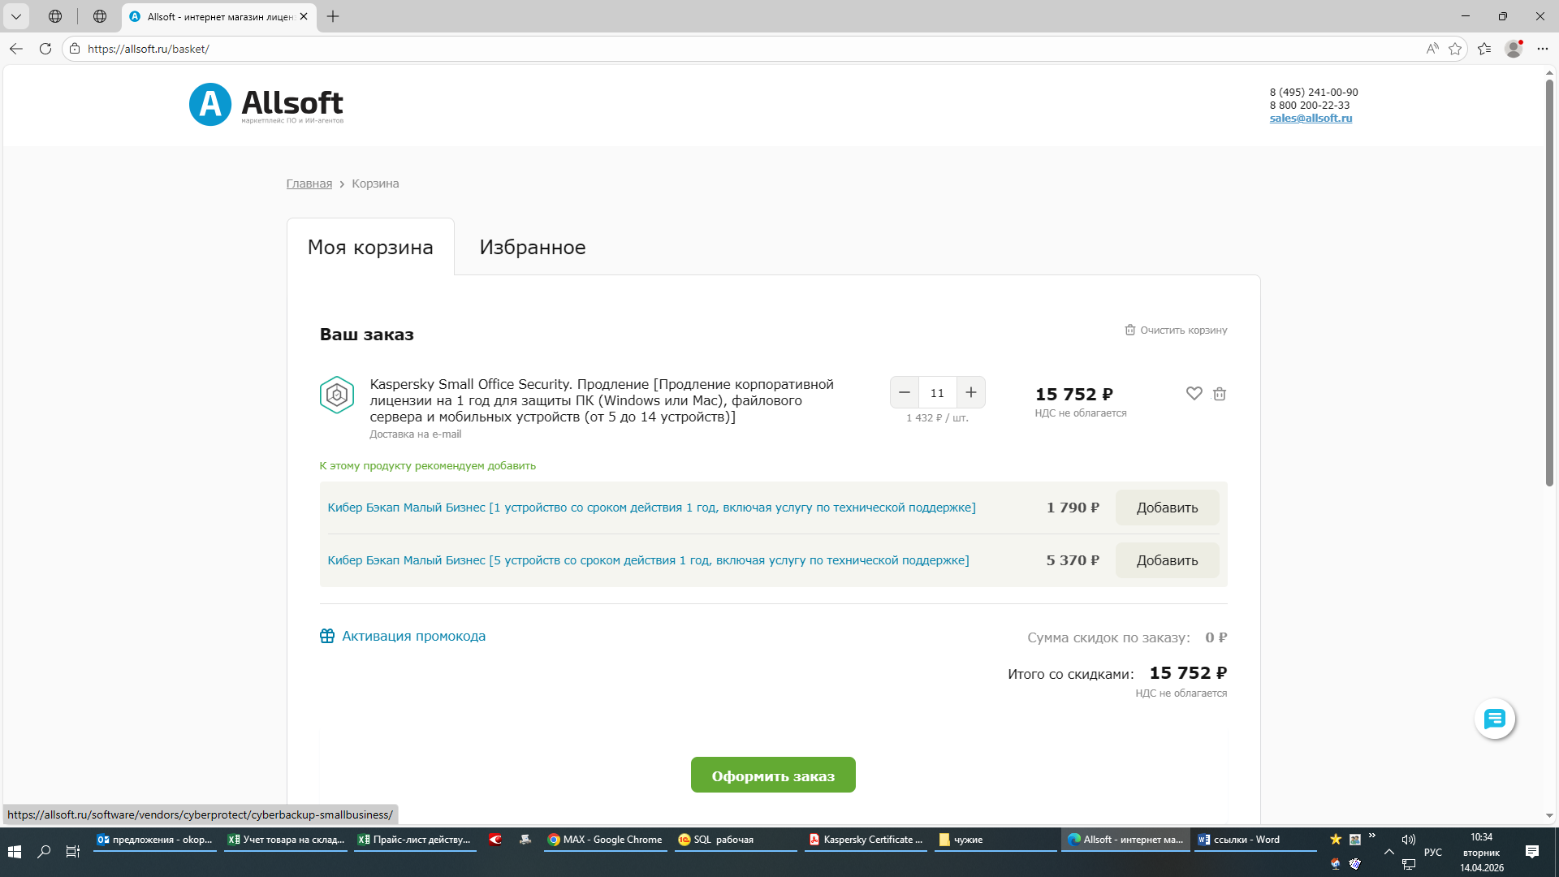

https://store.softline.ru/basket/

